题号 | 1 | 2 | 平时 |  |  |  |  |  |  | 总分
得分
1、给定参考模型：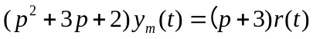，被控对象：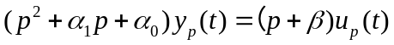，试用Lyapunov稳定理论求MRAC系统的参数调整律并仿真。（50分）
2、给定参考模型，被控对象：，试用Popov超稳定理论求MRAC系统的参数调整律并仿真。（50分）
两题中 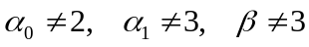为被控对象未知定常或慢时变参数，仿真时可自行给定。要附SIMULINK图及仿真结果。

